DANONE CREMOSO

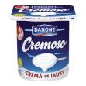

.
Iaurtul Danone Cremoso face parte din categoria de produse lactate. Acest produs e fabricat de catre firma Danone srl, str.Nicolae Canea, nr.96, sector 2, Bucuresti.

Date despre produs:
- Ingrediente:
Lapte pasteurizat, smantana, proteine din lapte, fermenti selectionati de iaurt.
Beneficiile iaurtului, adica efectele fermentilor lactici in organism, au ramas mult timp foarte generale, deoarece a fost dificil de studiat bacteriile ce se formeaza prin fermentare. Dar, de citiva ani, cercetarile de laborator au aratat calitatea majora a iaurtului: bacteriile ramase vii in iaurt transforma lactoza in acid lactic, iaurtul continind, spre deosebire de lapte, in acelasi timp lactoza si lactaza, ceea ce permite digerarea fara probleme a acestui aliment. Aceste procese favorizeaza absorbtia si asimilarea calciului.

Valoarea medie nutritiva pentru 100g de produs
Valoare energetica | 82 kcal / 344 kj
Proteine | 4,6 g
Glucide | 4,3 g
Grasime | 5,2 g
Ca | 122 mg
15% din DZR (Doza Zilnica Recomandata)

2. Data expirarii: , iaurtul poate fi conservat timp de o luna de la data fabricari lui cu conditia de a fi pastrat la temperaturi intre 2 si 6`C. Data exacta a expirari se poate vedea pe ambalajul produsului pe partea superioara a acestuia.

- Istoricul produsului:
a) Despre istoria iaurtulaui
Cuvintul iaurt vine din limba turca, cuvintul turc youghurmak avind semnificatia a ingrosa. Cuvintul iaurt sau yogurt este utilizat in mod curent, atit in America de Nord, cit si in Europa, fiind versiunea moderna a laptelui prins de altadata.
Putini stiu insa ca iaurtul este originar din Bulgaria, tara unde numarul de batrini centenari este foarte ridicat.
La inceputul secolului trecut, Metsnikoff, un colaborator al lui Pasteur, a descoperit cei doi fermenti lactici utilizati pentru fabricarea iaurtului: Streptococcus thermophilus si Thermobacterium bulgaricus. Coagularea laptelui a fost, desigur, descoperita absolut din intimplare.
b) Despre istoria firmei
Danone, a intrat pe piaţa românească în 1997, iniţial cu produse importate. În urma unei investiţii de 15 milioane USD în retehnologizarea fabricii preluate de la Mioriţa în 1998, în aprilie 1999 a început producţia proprie.
În februarie 2000, 15 producători de lapte au participat la un astfel de program în Franţa, cu ocazia Salonului Internaţional de Agricultură. Astfel parteneriatele cu agro-furnizorii (din domeniul Alimentaţiei Animale, Igienă, Produse Veterinare), au ca scop îmbunătăţirea calităţii laptelui. Potrivit studiului dat publicităţii de Land O’ Lakes România, Danone se bucură astăzi de cea mai mare recunoaştere a mărcii în rândul consumatorilor şi este şi cea mai cumpărată marcă.

4. Pretul :
Pretul iaurtului Danone Cremosa este aceptabil in camparatie cu produsele concurente. Cu numai 0,9 lei poti avea un desert dorit .

5. Desen:
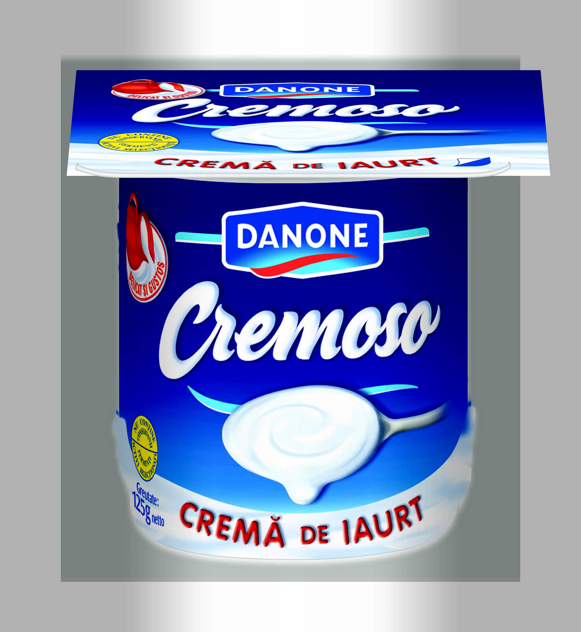
Produsul este ambalat intr-o cutie de plastic, acoperit cu o folie protectoare. Cutia este elastica si rezistenta la socuri, si umezeala.

6.Laturi pozitive ale produsului:
a) Calitatea:
Este un produs 100% natural si nu contine conservantii.
Caracterul usor acid al iaurtului confera o agreabila senzatie de prospetime, reducind in acelasi timp fabricarea acidului clorhidric in stomac. Bogat in proteine digerabile, sarac in calorii si in colesterol, iaurtul contine o mare cantitate de minerale si vitamine, ceea ce il face recomandat pentru dieta sanatoasa incepind cu dezvoltarea copiilor pina la perioadele se sarcina ale viitoarelor mame si ajungind la persoanele de virsta a treia.
Daca tineti un regim este mai bine sa consumati iaurturile naturale decit cele aromatizate sau cele cu fructe, al caror aport de zahar nu este de neglijat. Asadar, iaurtul este bine venit in regimurile alimentare sau in dietele pentru slabit.
b)Aspect
Are o culoare alb-imaculat ,si este ca o crema spumoasa.

7.Concurenta
Concurenţa pe piaţa produselor lactate este foarte mare existând cel puţin 10 firme importante producătoare şi distribuitoare. Concurenţa este realizată la nivel de marcă dar şi între produsele aceleaşi mărci.

8. Emblema firmei:

Deviza produsului Danone Cremoso:

SI TOTUSI, ACESTA
ESTE UN IAURT!
Cu Cremoso, Danone reinventeaza
Iaurtul. Fin si gustos
Ca smantana, sanatos ca iaurtul:
Totul in aceasta crema a iaurturilor.
Gusta placerea de a fi sanatos!

Introducerea telefonului consumatorului reprezintă o noutate la Danone. Doar cu aparitia Danonelui Cremoso .

Telefonul consumatorului: 021 205 99 05
Zilnic: 08.00/22.00

